

# THỰC TẬP

**ĐỒ ÁN CƠ SỞ NGÀNH HỌC KỲ 1, NĂM HỌC 2023 – 2024**

XÂY DỰNG CƠ SỞ DỮ LIỆU VỀ HOẠT ĐỘNG THI ĐUA KHEN THƯỞNG CỦA GIẢNG VIÊN TẠI TRƯỜNG ĐẠI HỌC TRÀ VINH

*Giáo viên hướng dẫn:*

Họ tên: Phan Thị Phương Nam

*Sinh viên thực hiện:*

Họ tên:Nguyễn Đại Hoàng Phúc MSSV: 110121087

Lớp: DA21TTB



# THỰC TẬP

**ĐỒ ÁN CƠ SỞ NGÀNH HỌC KỲ 1, NĂM HỌC 2023 – 2024**

XÂY DỰNG CƠ SỞ DỮ LIỆU VỀ HOẠT ĐỘNG THI ĐUA KHEN THƯỞNG CỦA GIẢNG VIÊN TẠI TRƯỜNG ĐẠI HỌC TRÀ VINH

*Giáo viên hướng dẫn:*

Họ tên: Phan Thị Phương Nam

*Sinh viên thực hiện:*

Họ tên:Nguyễn Đại Hoàng Phúc MSSV: 110121087

Lớp: DA21TTB

**NHẬN XÉT CỦA GIÁO VIÊN HƯỚNG DẪN**

............................................................................................

......................................................................................................

......................................................................................................

......................................................................................................

......................................................................................................

......................................................................................................

......................................................................................................

......................................................................................................

......................................................................................................

......................................................................................................

......................................................................................................

......................................................................................................

......................................................................................................

......................................................................................................

......................................................................................................

......................................................................................................

......................................................................................................

*Trà Vinh, ngày ….. tháng …… năm 2024*

**Giáo viên hướng dẫn**

*Trà Vinh, ngày ….. tháng …… năm*

*……*

**NHẬN XÉT CỦA THÀNH VIÊN HỘI ĐỒNG**

............................................................................................

......................................................................................................

......................................................................................................

......................................................................................................

......................................................................................................

......................................................................................................

......................................................................................................

......................................................................................................

......................................................................................................

......................................................................................................

......................................................................................................

......................................................................................................

......................................................................................................

......................................................................................................

......................................................................................................

......................................................................................................

......................................................................................................

*Trà Vinh, ngày ….. tháng …… năm 2024*

**Thành viên hội đồng**

# LỜI CẢM ƠN

Lời đầu tiên của bài báo cáo cơ sở ngành “**Xây dựng cơ sở dữ liệu về hoạt động thi đua khen thưởng của giảng viên tại Trường Đại học Trà Vinh**” này, tôi xin gửi lời cảm ơn chân thành và sâu sắc nhất đến Cô Phan Thị Phương Nam – người đã hướng dẫn tôi thực hiện báo cáo này.

Tôi cũng xin gửi lời cảm ơn đến hội đồng cùng với tất cả những người đã và sẽ đọc và đánh giá bài báo cáo này. Sự quan tâm và ý kiến đóng góp của quý vị là động lực quan trọng để giúp tôi tiếp tục nỗ lực và phát triển trong tương lai.

Xin chân thành cảm ơn!

Sinh viên thực hiện

Nguyễn Đại Hoàng Phúc

# MỤC LỤC

CHƯƠNG 1. TỔNG QUAN 1

* 1. Lý do chọn đề tài? 1
  2. Mục tiêu nghiên cứu: 1
  3. Phương pháp nghiên cứu: 2
  4. Đối tượng và phạm vi nghiên cứu: 2

CHƯƠNG 2. NGHIÊN CỨU LÝ THUYẾT 3

* 1. Giới thiệu về cơ sở dữ liệu: 3
     1. Cơ sở dữ liêu 3
     2. Ưu điểm: 3
     3. Các vấn đề cần phải giải quyết để đạt được các ưu điểm trên: 4
     4. Nhược điểm: 4
     5. Các đối tượng sử dụng cơ sở dữ liệu 4
  2. Giới thiệu ngôn ngữ SQL: 5
     1. Ngôn ngữ SQL là gì? 5
     2. Thành phần của SQL: 5
  3. Giới thiệu hệ quản trị CSDL SQL Server 6
     1. Khái niệm 6
     2. Các thành phần cơ bản trong SQL Server 6
     3. Ưu nhược điểm của SQL Server 7
        + Ưu điểm: 7
        + Nhược điểm 8

CHƯƠNG 3. NGHIÊN CỨU VÀ ĐÁNH GIÁ KẾT QUẢ 9

* 1. Nội dung nghiên cứu: 9
     1. Thiết kế mô hình vật lí: 9
     2. Mô hình quan hệ 9
     3. Lược đồ CSDL quan hệ 10
     4. Mô tả các bảng: 10
     5. Các ràng buộc toàn vẹn: 16
  2. Thiết kế xử lí: 19
     1. Các dữ liệu đã nhập vào: 19
     2. Truy vấn dữ liệu: 23

CHƯƠNG 4. KẾT LUẬN 29

* 1. Kết quả đạt được: 29
  2. Chưa làm được: 29

CHƯƠNG 5. HƯỚNG PHÁT TRIỂN 30

* 1. Mở rộng phạm vi nghiên cứu 30
  2. Nâng cao tính tự động hóa 30

DANH MỤC TÀI LIỆU THAM KHẢO 31

**DANH MỤC HÌNH ẢNH – BẢNG BIỂU**

Hình 1: Mô hình vật lí 9

Hình 2: Lược đồ quan hệ 10

Hình 3: Dữ liệu minh họa bảng Giảng viên 19

Hình 4: Dữ liệu minh họa bảng Giảng viên thuộc phòng khoa 20

Hình 5: Dữ liệu minh họa bảng Phòng Khoa 20

Hình 6: Dữ liệu minh họa bảng Danh hiệu thi đua 20

Hình 7: Dữ liệu minh họa bảng Khen thưởng 20

Hình 8: Dữ liệu minh họa bảng Giảng viên đăng kí thi đua khen thưởng 21

Hình 9: Dữ liệu minh họa bảng Giảng viên đạt danh hiệu 21

Hình 10: Dữ liệu minh họa bảng Giảng viên được khen thưởng 21

Hình 11: Dữ liệu minh họa bảng Cấp xem xét 22

Hình 12: Dữ liệu minh họa bảng Hình thức thi đua 22

Hình 13: Dữ liệu minh họa bảng hình thức khen thưởng 22

Hình 14: Dữ liệu minh họa bảng Xét thi đua 22

Hình 15: Dữ liệu minh họa bảng Xét khen thưởng 23

Hình 16 : Dánh sách các giảng viên và phòng khoa họ đang giảng dạy 24

Hình 17: Số lượng giảng viên theo từng phòng khoa 24

Hình 18: Liệt kê các giảng viên đã đăng kí và đạt được danh hiệu chiến sĩ thi đua cấp tỉnh 25

Hình 19: Liệt kê các giảng viên và thông tin khen thưởng mà họ đã đạt được trong các năm 25

Hình 20: Liệt kê các giảng viên đạt được danh hiệu chiến sĩ thi đua cấp tỉnh trong năm 2020 26

Hình 21: Danh sách giảng viên đạt danh hiệu thi đua tương ứng 26

Hình 22: Danh sách các giang viên tham gia đăng kí khen thưởng theo cấp 27

Hình 23: Liệt kê các phòng khoa có giảng viên được khen thưởng ở cấp tỉnh 28

Bảng 1: Bảng Giảng viên 10

Bảng 2: Bảng Giảng viên thuộc phòng khoa 11

Bảng 3: Bảng Phòng khoa 11

Bảng 4: Bảng Giảng viên đạt danh hiệu 12

Bảng 5: Bảng Danh hiệu thi đua 12

Bảng 6: Bảng Giảng viên được khen thưởng 13

Bảng 7: Bảng Khen thưởng 13

Bảng 8: Bảng Giảng viên đăng kí thi đua khen thưởng 13

Bảng 9: Bảng Cấp xem xét 14

Bảng 10: Bảng Xét thi đua 14

Bảng 11: Bảng Hình thức thi đua 15

Bảng 12: Bảng Xét khen thưởng 15

Bảng 13: Bảng hình thức khen thưởng 15

# TÓM TẮT ĐỒ ÁN CƠ SỞ NGÀNH

Đồ án “**Xây dựng cơ sở dữ liệu về hoạt động thi đua khen thưởng của giảng viên tại Trường Đại học Trà Vinh**” nhấn mạnh vào việc tạo ra một hệ thống quản lý thông tin linh hoạt và hiệu quả về các hoạt động thi đua khen thưởng của giảng viên tại Trường Đại học Trà Vinh. Đồ án sử dụng hệ quản trị cơ sở dữ liệu SQL Server.

Mục tiêu thực hiện đồ án này là xây dựng cơ cở dữ liệu nhằm làm nền tảng tiến tới xây dựng hệ thống quản lý các chức năng có liên quan đến hoạt động thi đua khen thưởng của giảng viêng tại Trường Đại học Trà Vinh.

Đối với mục tiêu quản lý, đồ án tập trung vào việc xây dựng cơ sở dữ liệu chứa thông tin chi tiết về giảng viên, bao gồm cả thông tin cá nhân và lịch sử hoạt động thi đua khen thưởng của họ. Thông tin này được tổ chức thông qua các bảng dữ liệu liên quan như giảng viên, hoạt động thi đua, khen thưởng và sự kiện.

Các dữ liệu trong cơ sở dữ liệu được thực hiện truy vấn hiệu quả nhằm đảm bảo tính đúng đắn và hiệu suất ổn định của cơ sở dữ liệu trong môi trường thực tế.

# MỞ ĐẦU

Trường Đại học Trà Vinh hiện đang tích cực trong quá trình chuyển đổi số nên đòi hỏi mọi công tác trong việc thực hiện, triển khai các ứng dụng, hệ thống quản lý như: quản lý sinh viên, quản lý cán bộ, quản lý đào tạo, quản lí điểm số...

Từ những vấn đề đó, tôi muốn góp một phần nhỏ khả năng của mình vào việc chuyển đổi số của Trường Đại học Trà Vinh, nên tôi đã chọn thực hiện đề tài: “**Xây dựng cơ sở dữ liệu về hoạt động thi đua khen thưởng của giảng viên tại Trường Đại học Trà Vinh**”

Khi hệ thống hoàn thành tôi hi vọng nó có thể đáp ứng được yêu cầu quản lý về các hoạt động thi đua khen thưởng của các giảng viên thuộc Trường Đại học Trà Vinh hiện nay.

# DANH MỤC TỪ VIẾT TẮT

* DBMS: Database Management System (Hệ quản trị cơ sở dữ liệu).
* RAID : Redundant Array of Independent Disks.
* SQL: Structured Query Language.
* CSDL: Cơ sở dữ liệu.

# CHƯƠNG 1. TỔNG QUAN

## Lý do chọn đề tài?

Thi đua khen thưởng là một trong những hoạt động quan trọng nhằm động viên, khuyến khích giảng viên nâng cao chất lượng giảng dạy, nghiên cứu khoa học và các hoạt động khác. Việc xây dựng cơ sở dữ liệu về hoạt động thi đua khen thưởng của giảng viên tại Trường Đại học Trà Vinh tạo tiền đề cho việc xây dựng ứng dụng về hoạt động thi đua khen thưởng trong nhà Trường. Nếu việc tìm hiểu về hoạt động thi đua khen thưởng của giảng viên trong nhà trường không đầy đủ và thiếu chính xác thì dẫn đến việc thiết kế cơ sở dữ liệu khó đáp ứng được yêu cầu quản lý thực tế của công tác thi đua khen thưởng của giảng viên trong nhà trường. Việc áp dụng thi đua khen thưởng được áp dụng theo văn bản hướng dẫn từ Trung ương đến các hướng dẫn cụ thể của các cơ quan theo các tiêu chuẩn khác nhau.

Do đó việc xây dựng cơ sở dữ liệu cho hoạt động này cần tìm hiểu kỹ và chính xác các văn bản pháp quy theo quy định mới có thể xây dựng được cơ sở dữ liệu đầy đủ, đáp ứng yêu cầu trong khai thác dữ liệu trên các ứng dụng. Ngoài ra, việc xây dựng cơ sở dữ liệu về hoạt động thi đua khen thưởng của giảng viên sẽ giúp cho việc quản lý, đánh giá, khen thưởng giảng viên được thực hiện một cách thống nhất, đồng bộ, khách quan, chính xác và công bằng hơn.

Việc xây dựng cơ sở dữ liệu về hoạt động thi đua khen thưởng của giảng viên là một nhiệm vụ quan trọng, góp phần nâng cao hiệu quả công tác thi đua khen thưởng của giảng viên, từ đó góp phần nâng cao chất lượng giảng dạy, nghiên cứu khoa học và các hoạt động khác của nhà trường.

## Mục tiêu nghiên cứu:

Xây dựng được một cơ sở dữ liệu về hoạt động thi đua khen thưởng của giảng viên phục vụ cho công tác quản lí thi đua khen thưởng của Trường Đại học Trà Vinh.

## Phương pháp nghiên cứu:

Nghiên cứu các tài liệu có liên quan như: các văn bản pháp luật của nhà nước về hoạt động thi đua khen thưởng, các quy định về thi đua khen thưởng của Trường Đại học Trà Vinh.

Nghiên cứu các tài liệu về SQL,...

## Đối tượng và phạm vi nghiên cứu:

Đối tượng nghiên cứu:

* + - Hoạt động thi đua khen thưởng của giảng viên tại Trường Đại học Trà Vinh
    - Cơ sở dữ liệu
    - Ngôn ngữ SQL
    - Ứng dụng SQL Server

Phạm vi nghiên cứu: Trường Đại học Trà Vinh.

# CHƯƠNG 2. NGHIÊN CỨU LÝ THUYẾT

## Giới thiệu về cơ sở dữ liệu:

## Cơ sở dữ liêu:

Cơ sở dữ liệu là một tập hợp các [dữ liệu](https://vi.wikipedia.org/wiki/D%E1%BB%AF_li%E1%BB%87u_(m%C3%A1y_t%C3%ADnh)) có tổ chức liên quan đến nhau, thường được lưu trữ và truy cập điện tử từ hệ thống máy tính. Khi cơ sở dữ liệu phức tạp hơn, chúng thường được phát triển bằng cách sử dụng các kỹ thuật thiết kế và mô hình hóa chính thức.

Về mặt vật lý, [máy chủ](https://vi.wikipedia.org/wiki/M%C3%A1y_ch%E1%BB%A7) cơ sở dữ liệu là các máy tính chuyên dụng chứa cơ sở dữ liệu thực tế và chỉ chạy DBMS và phần mềm liên quan. Các máy chủ cơ sở dữ liệu thường là các máy tính [đa bộ xử lý](https://vi.wikipedia.org/wiki/%C4%90a_x%E1%BB%AD_l%C3%BD), với bộ nhớ hào phóng và mảng đĩa [RAID](https://vi.wikipedia.org/wiki/RAID) được sử dụng để lưu trữ ổn định. RAID được sử dụng để phục hồi dữ liệu nếu bất kỳ đĩa nào bị lỗi. Bộ tăng tốc cơ sở dữ liệu phần cứng, được kết nối với một hoặc nhiều máy chủ thông qua kênh tốc độ cao, cũng được sử dụng trong môi trường xử lý giao dịch khối lượng lớn. DBMS được tìm thấy ở trung tâm của hầu hết các ứng dụng cơ sở dữ liệu. Các DBMS có thể được xây dựng xung quanh một [hạt nhân](https://vi.wikipedia.org/wiki/Nh%C3%A2n_h%E1%BB%87_%C4%91i%E1%BB%81u_h%C3%A0nh) đa nhiệm tùy chỉnh có hỗ trợ [mạng tích hợp](https://vi.wikipedia.org/wiki/M%E1%BA%A1ng_m%C3%A1y_t%C3%ADnh), nhưng các DBMS hiện đại thường dựa vào một [hệ điều](https://vi.wikipedia.org/wiki/H%E1%BB%87_%C4%91i%E1%BB%81u_h%C3%A0nh) [hành](https://vi.wikipedia.org/wiki/H%E1%BB%87_%C4%91i%E1%BB%81u_h%C3%A0nh) tiêu chuẩn để cung cấp các chức năng này.

Vì các DBMS là một [thị trường](https://vi.wikipedia.org/wiki/Th%E1%BB%8B_tr%C6%B0%E1%BB%9Dng) quan trọng, các nhà cung cấp máy tính và lưu trữ thường tính đến các yêu cầu DBMS trong các kế hoạch phát triển của riêng họ.

Cơ sở dữ liệu và các DBMS có thể được phân loại theo mô hình cơ sở dữ liệu mà chúng hỗ trợ, loại máy tính mà chúng chạy trên (từ cụm máy chủ đến điện thoại di động), [ngôn ngữ truy vấn](https://vi.wikipedia.org/wiki/Ng%C3%B4n_ng%E1%BB%AF_truy_v%E1%BA%A5n) cấu trúc (SQL) được sử dụng để truy cập cơ sở dữ liệu và kỹ thuật nội bộ của chúng, ảnh hưởng đến hiệu suất, khả năng mở rộng, khả năng phục hồi và bảo mật.

## Ưu điểm:

* + - * Dữ liệu có thể được truy xuất theo nhiều cách khác nhau.
      * Khả năng chia sẽ thông tin cho nhiều người sử dụng vả nhiều ứng dụng khác nhau.

## Các vấn đề cần phải giải quyết để đạt được các ưu điểm trên:

Tính chủ quyền của dữ liệu. Do sự chia sẻ của CSDL nên tính chủ quyền của dữ liệu có thể bị lu mờ và làm mờ nhạt tinh thần trách nhiệm, được thể hiện trên vấn đề an toàn dữ liệu, khả năng biểu diễn các mối liên hệ ngữ nghĩa của dữ liệu và tính chính xác của dữ liệu. Nghĩa là người khai thác CSDL phải có nghĩa vụ cập nhật các thông tin mới nhất của CSDL.

Tính bảo mật và quyền khai thác thông tin của người sử dụng. Do có nhiều người cùng khai thác CSDL một cách đồng thời nên cần phải có một cơ chế bảo mật và phân quyền khai thác CSDL.

Tranh chấp dữ liệu. Nhiều người được phép truy cập vào cùng một tài nguyên dữ liệu (data source) của CSDL với những mục đích khác nhau như xem, thêm, xóa, sửa dữ liệu. Như vậy cần phải có cơ chế ưu tiên truy nhập dữ liệu cũng như tranh cơ chế giải quyết tình trạng khóa chết (DeadLock) trong quá trình khai thác cạnh tranh.

## Nhược điểm:

* + - * Việc dùng chung cơ sở dữ liệu khi có quá nhiều truy vấn sẽ gây nghẽn, sập hệ thống. Tuy nhiên, trong thực tế, lượng truy vấn đến cơ sở dữ liệu đã được ước tính và đầu tư vào cấu hình máy chủ cho phù hợp

## Các đối tượng sử dụng cơ sở dữ liệu:

* + - * Người quản trị CSDL: Có trách nhiệm quản lý hệ CSDL

+ Có nhiệm vụ cấp quyền truy cập CSDL

+ Có nhiệm vụ điều phối và giám sát việc sử dụng CSDL

+ Có nhiệm vụ phục hồi dữ liệu khi có sự cố

- Người phát triển ứng dụng

+ Phải có kiến thức về tin học, CSDL

+ Những công việc liên quan đến cơ sở dữ liệu như:

+ Lựa chọn cấu trúc phù hợp để lưu trữ dữ liệu

+ Quyết định những dữ liệu nào cần được lưu trữ

+ Xây dựng ứng dụng để quản lý và khai thác CSDL

* + - * Người dùng cuối

+ Không đòi hỏi phải có kiến thức về tin học, CSDL.

+ Khai thác CSDL thông qua chương trình ứng dụng.

## Giới thiệu ngôn ngữ SQL:

## Ngôn ngữ SQL là gì?

- Ngôn ngữ truy vấn có cấu trúc (SQL) là một ngôn ngữ lập trình phục vụ việc lưu trữ và xử lý thông tin trong cơ sở dữ liệu quan hệ. Cơ sở dữ liệu quan hệ lưu trữ thông tin dưới dạng bảng có các hàng và cột đại diện cho những thuộc tính dữ liệu và nhiều mối quan hệ khác nhau giữa các giá trị dữ liệu. Bạn có thể sử dụng các câu lệnh SQL để lưu trữ, cập nhật, loại bỏ, tìm kiếm và truy xuất thông tin từ cơ sở dữ liệu. Bạn cũng có thể sử dụng SQL để duy trì và tối ưu hóa hiệu suất cơ sở dữ liệu.

## Thành phần của SQL:

SQL (Structured Query Language) là một ngôn ngữ tiêu chuẩn được sử dụng để tương tác và quản lý cơ sở dữ liệu. Nó bao gồm nhiều thành phần chính giúp định nghĩa cấu trúc, thao tác dữ liệu và kiểm soát quyền truy cập. Dưới đây là mô tả vắn tắt về các thành phần chính của SQL:

* Ngôn ngữ Định nghĩa Dữ liệu:
  + CREATE: Tạo mới đối tượng cơ sở dữ liệu như bảng, chỉ mục, hoặc quyền truy cập.
  + ALTER: Thay đổi cấu trúc của đối tượng cơ sở dữ liệu đã tồn tại.
  + DROP: Xóa một đối tượng cơ sở dữ liệu.
* Ngôn ngữ Thao tác Dữ liệu:
  + SELECT: Truy vấn dữ liệu từ cơ sở dữ liệu.
  + INSERT INTO: Chèn dữ liệu mới vào bảng.
  + UPDATE: Cập nhật dữ liệu trong bảng.
  + DELETE: Xóa dữ liệu từ bảng.
* Ngôn ngữ Kiểm soát Dữ liệu :
  + GRANT: Cấp quyền truy cập đến dữ liệu hoặc đối tượng cơ sở dữ liệu.
  + REVOKE: Thu hồi quyền truy cập đã cấp.
* Tác vụ quản lý Dữ liệu:
  + USE: Chọn cơ sở dữ liệu mà bạn muốn làm việc.
  + SHOW DATABASES: Hiển thị danh sách các cơ sở dữ liệu có sẵn.
  + DESCRIBE or DESC: Hiển thị thông tin về cấu trúc của một bảng.

## Giới thiệu hệ quản trị CSDL SQL Server

## Khái niệm

* SQL Server là một hệ quản trị cơ sở dữ liệu quan hệ (Relational Database Management System (RDBMS) ) sử dụng câu lệnh SQL (Transact-SQL) để trao đổi dữ liệu giữa máy Client và máy cài SQL Server. Một RDBMS bao gồm databases, database engine và các ứng dụng dùng để quản lý dữ liệu và các bộ phận khác nhau trong RDBMS.
* SQL Server được tối ưu để có thể chạy trên môi trường cơ sở dữ liệu rất lớn (Very Large Database Environment) lên đến Tera-Byte và có thể phục vụ cùng lúc cho hàng ngàn user. SQL Server có thể kết hợp “ăn ý” với các server khác như Microsoft Internet Information Server (IIS), E-Commerce Server, Proxy Server….

## Các thành phần cơ bản trong SQL Server

Các thành cơ bản trong SQL Server gồm có: Reporting Services, Database Engine, Integration Services, Notification Services, Full Text Search Service,… Tất cả kết hợp với nhau tạo thành một giải pháp hoàn chỉnh giúp cho việc phân tích và lưu trữ dữ liệu trở nên dễ dàng hơn.

* Database Engine: Đây là một engine có khả năng chứa dữ liệu ở các quy mô dưới dạng support và table. Ngoài ra, nó còn có khả năng tự điều chỉnh ví dụ: trả lại tài nguyên cho ệ điều hành khi một user log off và sử dụng thêm các tài nguyên của máy khi cần.
* Integration Services: là một thành phần quan trọng của SQL Server, cung cấp các công cụ và đối tượng lập trình để thực hiện các quá trình tích hợp dữ liệu trong môi trường hệ thống thông tin doanh nghiệp.
* Analysis Services: Đây là một dịch vụ phân tích dữ liệu rất hay của Microsoft. Dữ liệu khi được lưu trữ vào trong database mà bạn không thể lấy được những thông tin bổ ích thì coi như không có ý nghĩa gì. Chính vì thế, công cụ này ra đời giúp bạn trong việc phân tích dữ liệu một cách hiệu quả và dễ dàng bằng cách dùng kỹ thuật khai thác dữ liệu – datamining và khái niệm hình khối nhiều chiều – multi dimendion cubes.
* Notification Services: Dịch vụ thông báo này là nền tảng cho sự phát triển và triển khai các ứng dụng soạn và gửi thông báo. Ngoài ra, dịch vụ này còn có chức năng gửi thông báo theo dịch thời đến hàng ngàn người dăng ký sử dụng trên nhiều loại thiết bị khác nhau.
* Reporting Services: là một công cụ tạo, quản lý và triển khai báo cáo bao gồm: server và client. Ngoài ra, nó còn là nền tảng cho việc phát triển và xây dựng các ứng dụng báo cáo.
* Full Text Search Service: là một thành phần đặc biệt trong việc truy vấn và đánh chỉ mục dữ liệu văn bản không cấu trúc được lưu trữ trong các [cơ sở dữ liệu](https://sqladvice.com/co-so-du-lieu-sql/) [SQL.](https://sqladvice.com/co-so-du-lieu-sql/)
* Service Broker: là một môi trường lập trình cho việc tạo ra các ứng dụng trong việc nhảy qua các Instance.

## Ưu nhược điểm của SQL Server

* Ưu điểm:

+ Tốc độ cao: Bằng cách sử dụng các truy vấn SQL, người dùng có thể truy xuất nhanh chóng một lượng lớn hồ sơ từ cơ sở dữ liệu.

+ Tiêu chuẩn được xác định rõ: SQL đã được thiết lập từ lâu và được công bố chuẩn đầu tiên bởi ISO và ANSI.

+ Tính linh hoạt: SQL có thể sử dụng trên PC, server và thậm chí là trên smart phone.

+ Ngôn ngữ tương tác: Ngôn ngữ truy vấn cấu trúc dữ liệu có thể được sử dụng để giao tiếp với cơ sở dữ liệu và nhận câu trả lời cho các câu hỏi phức tạp trong vài giây.

* Nhược điểm:

+ Chi phí cao: Chi phí vận hành của một số phiên bản SQL khá cao. Đó là lý do tại sao một số lập trình viên không thể sử dụng SQL được.

+ Giao diện phức tạp: Một bất lợi lớn khác là giao diện của SQL khá là phức tạp, điều này đã gây ra cản trở cho những người dùng SQL trong việc truy cập và quản lý nó.

+ Không được toàn quyền kiểm soát: Các lập trình viên sử dụng SQL không có toàn quyền kiểm soát cơ sở dữ liệu do các quy tắc nghiệp vụ bị ẩn.

# CHƯƠNG 3. NGHIÊN CỨU VÀ ĐÁNH GIÁ KẾT QUẢ

## Nội dung nghiên cứu:

## Thiết kế mô hình vật lí:



DANH_HIEU_THI_DUA

Ma_DHTD <pi> Variable characters (10) <M> Ten_DHTD Variable characters (100)

Identifier_1 <pi>

HINH_THUC_THI_DUA

1,n

XET_THI_DUA

1,n

Na_HTTD <pi> Variable characters (10) <M> Ten_HTTD Variable characters (100)

Identifier_1 <pi>

DAT

Nam_Dat_DH Variable characters (4

1,n

1,n

1,n

GIANG_VIEN

Ma_GV <pi> Variable characters (10) <M>

1,n

Hoten_GV Phai Ngay_Sinh Que_Quan Email_GV

Identifier_1 <pi>

Variable characters (50)

Variable characters (4) Date

Variable characters (300)

Variable characters (50)

1,n

DANG_KI

Nam_DK Variable characters (4)

CAP_XEM_XET

Ma-Cap <pi> Variable characters (10) <M>

Ten_Cap

Variable characters (100)

Identifier_1 <pi>

1,n

1,n

1,n

THUOC

DUOC

Nam_Duoc_KT Variable characters (4)

1,n

1,n

1,n

PHONG_KHOA

Ma_PK <pi> Variable characters (10) <M>

KHEN_THUONG

Ma_KT <pi> Variable characters (10) <M>

1,n

XET_KHEN_THUONG

Ten_KT Variable characters (100)

Ten_PK Variable characters (50)

Identifier_1 <pi>

Identifier_1 <pi>

|  |  |
| --- | --- |
|  | HINH_THUC_KHEN_THUONG |
| Ma_HTKT <pi> Variable characters (10) <M> |
| 1,n | Ten_HTKT Variable characters (100) |
| Identifier_1 <pi> |

Hình 1: Mô hình vật lí

## Mô hình quan hệ:

* + - * **GIANG_VIEN** (**Ma_GV**, Hoten_GV, Phai, Ngay_Sinh, Que_Quan, Email_GV, Ma_PK)

## GV_THUOC_PK (Ma_GV, Ma_PK)

* + - * **PHONG_KHOA** (**Ma_PK**, Ten_PK)
      * **GV_ĐAT_DH** (**Ma_GV, Ma_DHTD**, Nam)
      * **DANHHIEU_THIDUA** (**Ma_ DHTD**, Ten_ DHTD)
      * **GV_DUOC_KT** (**Ma_GV, Ma_KT**, Nam )
      * **KHEN_THUONG** (**Ma_KT**, Ten_ KT )

## GV_DK_TD_KT (Ma_GV, Ma_KT, Ma_DHTD, Nam )

* + - * **CAP_XEM_XET** (**Ma_Cap**, Ten_Cap )

## XET_THIDUA (Ma_Cap, Ma_DHTD, Ma_ HTTD)

* + - * **HINHTHUC_THIDUA** (**Ma_ HTTD,** Ten_ HTTD)

## XET_KHENTHUONG (Ma_Cap, Ma_ KT, Ma_ HTKT)

* + - * **HINH_THUC_KT** (**Ma_ HTKT**, Ten_ HTKT)

## Lược đồ CSDL quan hệ



Ma_HTKT

Ma_KT

**XET_KHENTHUONG**

Ma_Cap

Ma_PK

Ma_GV

Ma_DHTD

Ma_KT

Ma_GV

**GV_THUOC_PK**

Ngay_Sinh

Phai

Ma_GV

Nam

Ma_DHTD

**GV_DK_TD_KT**

**GIANG_VIEN**

Nam

Ma_PK

Email_GV

Que_Quan

**GV_DAT_DH**

Ma_GV

**CAP_XEM_XET**

Ma_Cap

Ten_Cap

Hoten_GV

|  |  |
| --- | --- |
| **DANHHIEU_THIDUA**  Ma_DHTD | |
|  | Ten_DHTD |
|  | |

|  |  |
| --- | --- |
| **XET_THIDUA**  Ma_Cap | |
|  | Ma_DHTD |
|  | Ma_HTTD |
|  | |

|  |  |
| --- | --- |
| **HINHTHUC_THIDUA**  Ma_HTTD | |
|  | Ten_HTTD |
|  | |

|  |  |
| --- | --- |
| **GV_DUOC_KT**  Ma_GV | |
|  | Ma_KT |
|  | Nam |
|  | |

|  |  |
| --- | --- |
| **KHEN_THUONG**  Ma_KT | |
|  | Ten_KT |
|  | |

|  |  |
| --- | --- |
| **HINH_THUC_KT**  Ma_HTKT | |
|  | Ten_HTKT |
|  | |

|  |  |
| --- | --- |
| **PHONG_KHOA** | |
|  | Ma_PK |
|  | Ten_PK |
|  | |

Hình 2: Lược đồ quan hệ

## Mô tả các bảng:

- Tên Bảng: GIANG_VIEN:

Bảng 1: Bảng Giảng viên

|  |  |  |  |  |  |  |
| --- | --- | --- | --- | --- | --- | --- |
| **Tên Tắt Thuộc Tính** | **Diễn Giải** | **Loại giá trị** | **Kiểu dữ liệu** | **Miền giá trị** | **Chiều dài** | **Ghi chú** |
| **Ma_GV** | Mã Giảng Viên | Bắt buộc | Nvarchar | Khóa chính | 10 |  |
| Hoten_GV | Họ tên giảng viên |  | Nvarchar |  | 50 |  |
| Phai | Phái |  | Nvarchar |  | 4 |  |

|  |  |  |  |  |  |  |
| --- | --- | --- | --- | --- | --- | --- |
| **Tên Tắt Thuộc Tính** | **Diễn Giải** | **Loại giá trị** | **Kiểu dữ liệu** | **Miền giá trị** | **Chiều dài** | **Ghi chú** |
| Ngay_Sinh | Ngày Sinh |  | Date |  |  |  |
| Que_Quan | Quê quán |  | Nvarchar |  | 100 |  |
| Email_GV | Email Giảng Viên |  | Nvarchar |  | 100 |  |
| Ma_PK | Mã Phòng Khoa |  |  |  |  |  |

- Tên Bảng: GV_THUOC_PK

Bảng 2: Bảng Giảng viên thuộc phòng khoa

|  |  |  |  |  |  |  |
| --- | --- | --- | --- | --- | --- | --- |
| **Tên Tắt Thuộc Tính** | **Diễn Giải** | **Loại giá**  **trị** | **Kiểu dữ liệu** | **Miền giá trị** | **Chiều dài** | **Ghi chú** |
| **Ma_GV,** | Mã Giảng Viên, | Bắt buộc | Nvarchar | Khóa chính | 10 |  |
| **Ma_PK** | Mã Phòng Khoa | 10 |  |

- Tên Bảng: PHONG_KHOA

Bảng 3: Bảng Phòng khoa

|  |  |  |  |  |  |  |
| --- | --- | --- | --- | --- | --- | --- |
| **Tên Tắt Thuộc Tính** | **Diễn Giải** | **Loại giá**  **trị** | **Kiểu dữ liệu** | **Miền giá trị** | **Chiều dài** | **Ghi chú** |
| **Ma_PK** | Mã Phòng Khoa | Bắt buộc | Nvarchar | Khóa chính | 10 |  |

|  |  |  |  |  |  |  |
| --- | --- | --- | --- | --- | --- | --- |
| **Tên Tắt Thuộc Tính** | **Diễn Giải** | **Loại giá**  **trị** | **Kiểu dữ liệu** | **Miền giá trị** | **Chiều dài** | **Ghi chú** |
| Ten_PK | Tên Phòng Khoa |  | Nvarchar |  | 50 |  |

- Tên Bảng: GV_DAT_DH

Bảng 4: Bảng Giảng viên đạt danh hiệu

|  |  |  |  |  |  |  |
| --- | --- | --- | --- | --- | --- | --- |
| **Tên Tắt Thuộc Tính** | **Diễn Giải** | **Loại giá**  **trị** | **Kiểu dữ liệu** | **Miền giá trị** | **Chiều dài** | **Ghi chú** |
| **Ma_GV** | Mã Giảng Viên | Bắt buộc | Nvarchar | Khóa chính | 10 |  |
| **Ma_DHTD** | Mã Danh Hiệu Thi Đua | 10 |  |
| **Nam** | Năm đạt được danh hiệu thi đua | 4 |  |

- Tên Bảng: DH_THI_DUA

Bảng 5: Bảng Danh hiệu thi đua

|  |  |  |  |  |  |  |
| --- | --- | --- | --- | --- | --- | --- |
| **Tên Tắt Thuộc Tính** | **Diễn Giải** | **Loại giá trị** | **Kiểu dữ liệu** | **Miền giá trị** | **Chiều dài** | **Ghi chú** |
| **Ma_ DHTD** | Mã danh hiệu thi đua | Bắt buộc | Nvarchar | Khóa chính | 10 |  |
| Ten_DHTD | Tên danh hiệu thi đua |  | Nvarchar |  | 50 |  |

- Tên Bảng: GV_DUOC_KT

Bảng 6: Bảng Giảng viên được khen thưởng

|  |  |  |  |  |  |  |
| --- | --- | --- | --- | --- | --- | --- |
| **Tên Tắt Thuộc Tính** | **Diễn Giải** | **Loại giá**  **trị** | **Kiểu dữ liệu** | **Miền giá trị** | **Chiều dài** | **Ghi chú** |
| **Ma_GV** | Mã Giảng Viên, | Bắt buộc | Nvarchar | Khóa chính | 10 |  |
| **Ma_KT** | Mã khen thưởng | 10 |  |
| **Nam** | Năm được khen thưởng | 4 |  |

- Tên Bảng: KHEN_THUONG

Bảng 7: Bảng Khen thưởng

|  |  |  |  |  |  |  |
| --- | --- | --- | --- | --- | --- | --- |
| **Tên Tắt Thuộc Tính** | **Diễn Giải** | **Loại giá**  **trị** | **Kiểu dữ liệu** | **Miền giá trị** | **Chiều dài** | **Ghi chú** |
| **Ma_KT** | Mã Khen Thưởng | Bắt buộc | Nvarchar | Khóa chính | 10 |  |
| Ten_KT | Tên Khen Thưởng |  | Nvarchar |  | 50 |  |

- Tên Bảng: GV_DK_TD_KT

Bảng 8: Bảng Giảng viên đăng kí thi đua khen thưởng

|  |  |  |  |  |  |  |
| --- | --- | --- | --- | --- | --- | --- |
| **Tên Tắt Thuộc Tính** | **Diễn Giải** | **Loại giá trị** | **Kiểu dữ liệu** | **Miền giá**  **trị** | **Chiều dài** | **Ghi chú** |
| **Ma_GV** | Mã Giảng Viên | Bắt buộc | Nvarcha r | Khóa chính | 10 |  |
| **Ma_KT** | Mã khen thưởng | 10 |  |

|  |  |  |  |  |  |  |
| --- | --- | --- | --- | --- | --- | --- |
| **Tên Tắt Thuộc Tính** | **Diễn Giải** | **Loại giá trị** | **Kiểu dữ liệu** | **Miền giá**  **trị** | **Chiều dài** | **Ghi chú** |
| **Ma_DHTD** | Mã danh hiệu thi đua |  |  |  | 10 |  |
| **Nam** | Năm đăng kí | 4 |  |

- Tên Bảng: CAP_XEM_XET

Bảng 9: Bảng Cấp xem xét

|  |  |  |  |  |  |  |
| --- | --- | --- | --- | --- | --- | --- |
| **Tên Tắt Thuộc Tính** | **Diễn Giải** | **Loại giá**  **trị** | **Kiểu dữ liệu** | **Miền giá trị** | **Chiều dài** | **Ghi chú** |
| **Ma_Cap** | Mã Cấp | Bắt buộc | Nvarchar | Khóa chính | 10 |  |
| Ten_Cap | Tên Cấp |  | Nvarchar |  | 50 |  |

- Tên Bảng: XET_THIDUA

Bảng 10: Bảng Xét thi đua

|  |  |  |  |  |  |  |
| --- | --- | --- | --- | --- | --- | --- |
| **Tên Tắt Thuộc Tính** | **Diễn Giải** | **Loại giá**  **trị** | **Kiểu dữ liệu** | **Miền giá trị** | **Chiều dài** | **Ghi chú** |
| **Ma_Cap** | Mã cấp xét thi đua | Bắt buộc | Nvarchar | Khóa chính | 10 |  |
| **Ma_DHTD** | Mã danh hiệu thi đua | 10 |  |
| **Ma_HTTD** | Mã hình thức thi đua | 10 |  |

- Tên Bảng: HINH_THUC_TD

Bảng 11: Bảng Hình thức thi đua

|  |  |  |  |  |  |  |
| --- | --- | --- | --- | --- | --- | --- |
| **Tên Tắt Thuộc Tính** | **Diễn Giải** | **Loại giá trị** | **Kiểu dữ liệu** | **Miền giá trị** | **Chiều dài** | **Ghi chú** |
| **Ma_HTTD** | Mã hình thức thi đua | Bắt buộc | Nvarchar | Khóa chính | 10 |  |
| Ten_HTTD | Tên hình thức thi đua |  | Nvarchar |  | 50 |  |

- Tên Bảng: XET_KHENTHUONG

Bảng 12: Bảng Xét khen thưởng

|  |  |  |  |  |  |  |
| --- | --- | --- | --- | --- | --- | --- |
| **Tên Tắt Thuộc Tính** | **Diễn Giải** | **Loại giá trị** | **Kiểu dữ liệu** | **Miền giá trị** | **Chiều dài** | **Ghi chú** |
| **Ma_Cap,** | Mã cấp xét khen thưởng | Bắt buộc | Nvarchar | Khóa chính | 10 |  |
| **Ma_KT** | Mã khen thưởng | 10 |  |
| **Ma_HTKT** | Mã hình thức khen thưởng | 10 |  |

- Tên Bảng: HINH_THUC_KT

Bảng 13: Bảng hình thức khen thưởng

|  |  |  |  |  |  |  |
| --- | --- | --- | --- | --- | --- | --- |
| **Tên Tắt Thuộc Tính** | **Diễn Giải** | **Loại giá trị** | **Kiểu dữ liệu** | **Miền giá trị** | **Chiều dài** | **Ghi chú** |
| Ma_HTKT | Mã hình thức khen thưởng | Bắt buộc | Nvarchar | Khóa chính | 10 |  |
| Ten_HTKT | Tên hình thức khen thưởng |  | Nvarchar |  | 50 |  |

## Các ràng buộc toàn vẹn:

Bảng: GIANG_VIEN

* Ràng buộc chính:
  + Ma_GV: Bắt buộc, Khóa chính, Nvarchar(10)
* Các trường khác:
  + Hoten_GV: Nvarchar(50)
  + Phai: Nvarchar(4)
  + Ngay_Sinh: Date
  + Que_Quan: Nvarchar(100)
  + Email_GV: Nvarchar(100)
* Ràng buộc ngoại:
  + Ma_PK: Nvarchar(10) (Khóa ngoại đến PHONG_KHOA) Bảng: GV_THUOC_PK
* Ràng buộc chính:
  + Ma_GV: Bắt buộc, Khóa chính, Nvarchar(10)
  + Ma_PK: Bắt buộc, Khóa chính, Nvarchar(10)
* Ràng buộc ngoại:
  + Ma_GV: Khóa ngoại đến GIANG_VIEN
  + Ma_PK: Khóa ngoại đến PHONG_KHOA Bảng: PHONG_KHOA
* Ràng buộc chính:
  + Ma_PK: Bắt buộc, Khóa chính, Nvarchar(10)
* Các trường khác:
  + Ten_PK: Nvarchar(50) Bảng: GV_DAT_DH
* Ràng buộc chính:
  + Ma_GV: Bắt buộc, Khóa chính, Nvarchar(10)
  + Ma_DHTD: Bắt buộc, Khóa chính, Nvarchar(10)
  + Nam: Bắt buộc, Khóa chính, Nvarchar(4)
* Ràng buộc ngoại:
  + Ma_GV: Khóa ngoại đến GIANG_VIEN
  + Ma_DHTD: Khóa ngoại đến DANHHIEU_THIDUA Bảng: DANHHIEU_THIDUA
* Ràng buộc chính:
  + Ma_DHTD: Bắt buộc, Khóa chính, Nvarchar(10)
* Các trường khác:
  + Ten_DHTD: Nvarchar(50) Bảng: GV_DUOC_KT
* Ràng buộc chính:
  + Ma_GV: Bắt buộc, Khóa chính, Nvarchar(10)
  + Ma_KT: Bắt buộc, Khóa chính, Nvarchar(10)
  + Nam: Bắt buộc, Khóa chính, Nvarchar(4)
* Ràng buộc ngoại:
  + Ma_GV: Khóa ngoại đến GIANG_VIEN
  + Ma_KT: Khóa ngoại đến KHEN_THUONG Bảng: KHEN_THUONG
* Ràng buộc chính:
  + Ma_KT: Bắt buộc, Khóa chính, Nvarchar(10)
* Các trường khác:
  + Ten_KT: Nvarchar(50)

Bảng: GV_DK_TD_KT

* Ràng buộc chính:
  + Ma_GV: Bắt buộc, Khóa chính, Nvarchar(10)
  + Ma_KT: Bắt buộc, Khóa chính, Nvarchar(10)
  + Ma_DHTD: Bắt buộc, Khóa chính, Nvarchar(10)
  + Nam: Bắt buộc, Khóa chính, Nvarchar(4)
* Ràng buộc ngoại:
  + Ma_GV: Khóa ngoại đến GIANG_VIEN
  + Ma_KT: Khóa ngoại đến KHEN_THUONG
  + Ma_DHTD: Khóa ngoại đến DANHHIEU_THIDUA Bảng: CAP_XEM_XET
* Ràng buộc chính:
  + Ma_Cap: Bắt buộc, Khóa chính, Nvarchar(10)
* Các trường khác:
  + Ten_Cap: Nvarchar(50) Bảng: XET_THIDUA
* Ràng buộc chính:
  + Ma_Cap: Bắt buộc, Khóa chính, Nvarchar(10)
  + Ma_DHTD: Bắt buộc, Khóa chính, Nvarchar(10)
  + Ma_HT_TD: Bắt buộc, Khóa chính, Nvarchar(10)
* Ràng buộc ngoại:
  + Ma_Cap: Khóa ngoại đến CAP_XEM_XET
  + Ma_DHTD: Khóa ngoại đến DANHHIEU_THIDUA
  + Ma_HT_TD: Khóa ngoại đến HINHTHUC_THIDUA Bảng: HINHTHUC_THIDUA
* Ràng buộc chính:
  + Ma_HT_TD: Bắt buộc, Khóa chính, Nvarchar(10)
* Các trường khác:
  + Ten_HT_TD: Nvarchar(50) Bảng: XET_KHENTHUONG
* Ràng buộc chính:
  + Ma_Cap: Bắt buộc, Khóa chính, Nvarchar(10)
  + Ma_KT: Bắt buộc, Khóa chính, Nvarchar(10)
  + Ma_HT_KT: Bắt buộc, Khóa chính, Nvarchar(10)
* Ràng buộc ngoại:
  + Ma_Cap: Khóa ngoại đến CAP_XEM_XET
  + Ma_KT: Khóa ngoại đến KHEN_THUONG
  + Ma_HT_KT: Khóa ngoại đến HINH_THUC_KT Bảng: HINH_THUC_KT
* Ràng buộc chính:
  + Ma_HT_KT: Bắt buộc, Khóa chính, Nvarchar(10)
* Các trường khác:
  + Ten_HT_KT: Nvarchar(50)

## Thiết kế xử lí:

## Các dữ liệu đã nhập vào:

* Bảng Giảng viên:

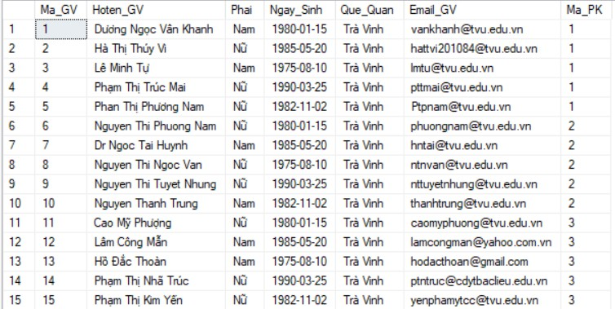

Hình 3: Dữ liệu minh họa bảng Giảng viên

* Bảng giảng viên thuộc phòng khoa:

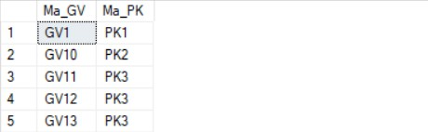

Hình 4: Dữ liệu minh họa bảng Giảng viên thuộc phòng khoa

* Bảng Phòng khoa:

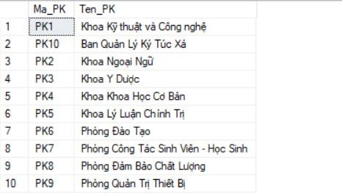

Hình 5: Dữ liệu minh họa bảng Phòng Khoa

* Bảng Danh hiệu thi đua:

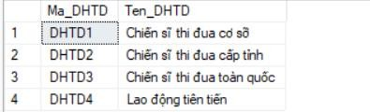

Hình 6: Dữ liệu minh họa bảng Danh hiệu thi đua

* Bảng Khen thưởng:

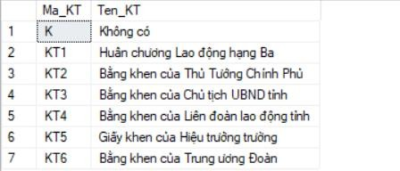

Hình 7: Dữ liệu minh họa bảng Khen thưởng

-Bảng Giảng viên đăng kí thi đua khen thưởng:

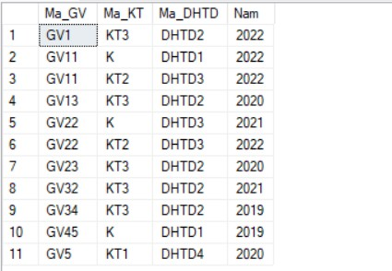

Hình 8: Dữ liệu minh họa bảng Giảng viên đăng kí thi đua khen thưởng

* Bảng Giảng viên đạt danh hiệu:

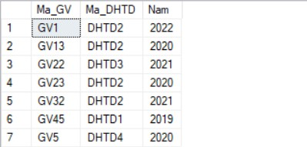

Hình 9: Dữ liệu minh họa bảng Giảng viên đạt danh hiệu

-Bảng Giảng viên được khen thưởng:

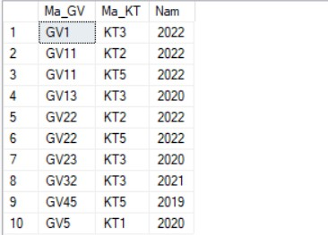

Hình 10: Dữ liệu minh họa bảng Giảng viên được khen thưởng

* Bảng Cấp xem xét:

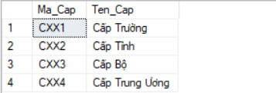

Hình 11: Dữ liệu minh họa bảng Cấp xem xét

* Bảng Hình thức thi đua:

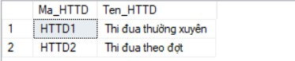

Hình 12: Dữ liệu minh họa bảng Hình thức thi đua

* Bảng Hình thức khen thưởng:

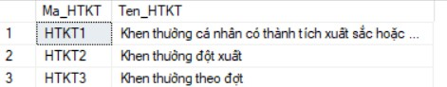

Hình 13: Dữ liệu minh họa bảng hình thức khen thưởng

* Bảng Xét thi đua:

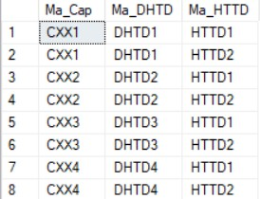

Hình 14: Dữ liệu minh họa bảng Xét thi đua

* Bảng xét khen thưởng:

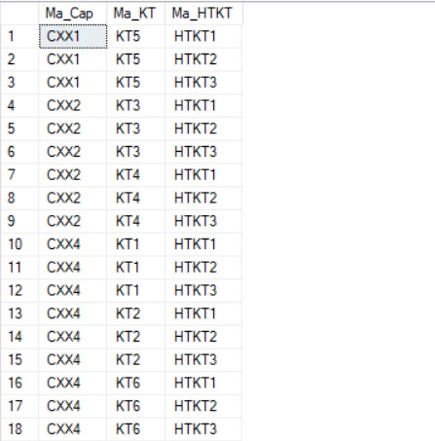

Hình 15: Dữ liệu minh họa bảng Xét khen thưởng

## Truy vấn dữ liệu:

* Dánh sách các giảng viên và phòng khoa họ đang giảng dạy:

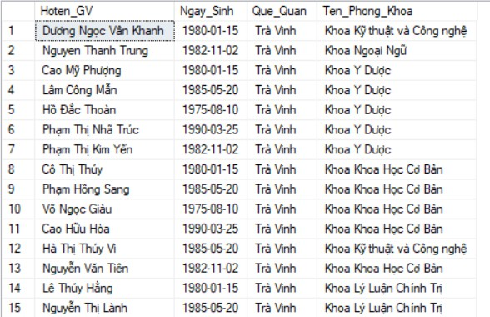

SELECT GV.Hoten_GV, GV.Ngay_Sinh, GV.Que_Quan, PK.Ten_PK as Ten_Phong_Khoa

FROM GIANG_VIEN GV

JOIN PHONG_KHOA PK ON GV.Ma_PK = PK.Ma_PK;

Hình 16 : Dánh sách các giảng viên và phòng khoa họ đang giảng dạy

* Số lượng giảng viên theo từng phòng khoa:

SELECT pk.ten_pk as ten_phong_khoa, count(gv.ma_gv) as soluonggiangvien FROM giang_vien gv

JOIN phong_khoa pk on gv.ma_pk = pk.ma_pk GROUP BY pk.ten_pk;

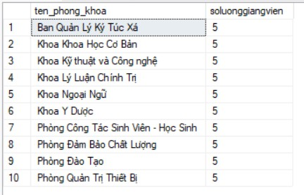

Hình 17: Số lượng giảng viên theo từng phòng khoa

* Liệt kê các giảng viên đã đăng kí và đạt được danh hiệu chiến sĩ thi đua cấp tỉnh:

SELECT gv.Hoten_GV, gvdk.Nam as Nam_dang_ki, gvd.Nam as Nam_dat_danh_hieu, dhtd.Ten_DHTD as Ten_danh_hieu_thi_dua

FROM GIANG_VIEN gv

JOIN GV_DAT_DH gvd on gv.Ma_GV = gvd.Ma_GV JOIN GV_DK_TD_KT gvdk on gv.Ma_GV =gvdk.Ma_GV

JOIN DANHHIEU_THIDUA dhtd on gvd.Ma_DHTD = dhtd.Ma_DHTD and gvdk.Ma_DHTD =dhtd.Ma_DHTD

WHERE dhtd.Ten_DHTD = N'Chiến sĩ thi đua cấp tỉnh'

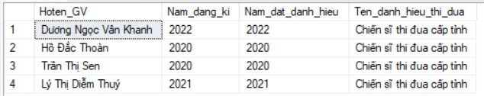

Hình 18: Liệt kê các giảng viên đã đăng kí và đạt được danh hiệu chiến sĩ thi đua cấp tỉnh

* Liệt kê các giảng viên và thông tin khen thưởng mà họ đã đạt được trong các năm

SELECT distinct gv.Hoten_GV, kt.Ten_KT, cxx.Ten_Cap, gvdkt.Nam

FROM GIANG_VIEN gv, GV_DUOC_KT gvdkt,KHEN_THUONG kt, XET_KHENTHUONG xkt, CAP_XEM_XET cxx

WHERE gv.Ma_GV = gvdkt.Ma_GV AND gvdkt.Ma_KT = kt.Ma_KT AND kt.Ma_KT = xkt.Ma_KT

AND xkt.Ma_Cap = cxx.Ma_Cap ORDER BY gvdkt.Nam

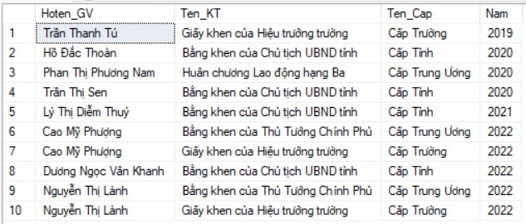

Hình 19: Liệt kê các giảng viên và thông tin khen thưởng mà họ đã đạt được trong các năm

* Liệt kê các giảng viên đạt được danh hiệu chiến sĩ thi đua cấp tỉnh trong năm 2020

SELECT gv.Hoten_GV,dhtd.Ten_DHTD, gvd.Nam as Nam_dat_danh_hieu_thi_dua

FROM GIANG_VIEN gv

INNER JOIN GV_DAT_DH gvd on gv.Ma_GV = gvd.Ma_GV

INNER

JOIN

DANHHIEU_THIDUA

dhtd

on

gvd.Ma_DHTD = dhtd.Ma_DHTD

WHERE dhtd.Ten_DHTD = N'Chiến sĩ thi đua cấp tỉnh' AND gvd.Nam = 2020

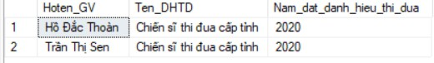

Hình 20: Liệt kê các giảng viên đạt được danh hiệu chiến sĩ thi đua cấp tỉnh trong năm 2020

* Danh sách giảng viên đạt danh hiệu thi đua tương ứng:

SELECT gv.Hoten_GV, dhtd.Ten_DHTD

FROM GIANG_VIEN GV, GV_DAT_DH gvd, DANHHIEU_THIDUA

dhtd

where gv.Ma_GV = gvd.Ma_GV

and gvd.Ma_DHTD = dhtd.Ma_DHTD group by gv.Hoten_GV, dhtd.Ten_DHTD

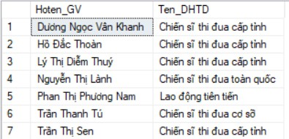

Hình 21: Danh sách giảng viên đạt danh hiệu thi đua tương ứng

* Danh sách các giang viên tham gia đăng kí khen thưởng theo cấp:

select gv.Hoten_GV, cxx.Ten_Cap

from GIANG_VIEN gv, GV_DUOC_KT gvdkt, KHEN_THUONG kt,

CAP_XEM_XET cxx, XET_KHENTHUONG xkt

where gv.Ma_GV = gvdkt.Ma_GV and gvdkt.Ma_KT = kt.Ma_KT and kt.Ma_KT = xkt.Ma_KT

and xkt.Ma_Cap = cxx.Ma_Cap group by gv.Hoten_GV, cxx.Ten_Cap

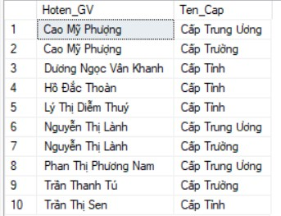

Hình 22: Danh sách các giang viên tham gia đăng kí khen thưởng theo cấp

* Liệt kê các phòng khoa có giảng viên được khen thưởng ở cấp tỉnh:

select pk.Ten_PK, gv.Hoten_GV, cxx.Ten_Cap

from GIANG_VIEN gv, PHONG_KHOA pk, GV_DAT_DH gvd, DANHHIEU_THIDUA dhtd, XET_THIDUA xtd, CAP_XEM_XET cxx

where gv.Ma_PK = pk.Ma_PK and gv.Ma_GV = gvd.Ma_GV

and gvd.Ma_DHTD = dhtd.Ma_DHTD and dhtd.Ma_DHTD = xtd.Ma_DHTD and xtd.Ma_Cap = cxx.Ma_Cap

and cxx.Ten_Cap = N'Cấp tỉnh'

group by pk.Ten_PK, gv.Hoten_GV, cxx.Ten_Cap

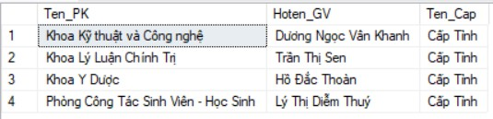Hình 23: Liệt kê các phòng khoa có giảng viên được khen thưởng ở cấp tỉnh

# CHƯƠNG 4. KẾT LUẬN

## Kết quả đạt được:

* + - Xây dựng được một cơ sở dữ liệu về hoạt động thi đua khen thưởng của giảng viên tại Trường Đại học Trà Vinh.
    - Tìm hiểu và phân tích được hoạt động thi đua khen thưởng của giảng viên tại Trường Đại học Trà Vinh.
    - Viết được các câu truy vấn thêm, sửa, xóa, xem các dữ liệu có trong cơ sở dữ liệu.

## Chưa làm được:

* + - Bảo mật dữ liệu trong cơ sở dữ liệu: Việc đảm bảo an toàn và bảo mật dữ liệu là yếu tố quan trọng.

# CHƯƠNG 5. HƯỚNG PHÁT TRIỂN

## Mở rộng phạm vi nghiên cứu:

Hiện nay, đề tài chỉ tập trung nghiên cứu xây dựng cơ sở dữ liệu về hoạt động thi đua khen thưởng của giảng viên tại Trường Đại học Trà Vinh. Để đề tài có tính ứng dụng cao hơn, có thể mở rộng phạm vi nghiên cứu sang các trường đại học khác trên cả nước. Điều này sẽ giúp tổng hợp được nhiều thông tin hơn, từ đó có thể xây dựng cơ sở dữ liệu có tính bao quát và toàn diện hơn.

## Nâng cao tính tự động hóa:

Tiếp tục nâng cao khả năng tự động và hiện đại của hệ thống CSDL bằng cách sử dụng các ứng dụng, web,... Để nâng cao khả năng quản lí của hệ thống. Qua những hướng nghiên cứu này sẽ đóng góp vào việc nâng cao hiệu quả của hoạt động thi đua khen thưởng và quản lý nguồn nhân lực giảng viên tại Trường Đại học Trà Vinh.

# DANH MỤC TÀI LIỆU THAM KHẢO

1. Hà Thị Thúy Vi, tài liệu giảng dạy môn “Cơ sở dữ liệu”, trường Đại học Trà Vinh, 2013.
2. Phạm Minh Đương, tài liệu giảng dạy môn “Phân tích và thiết kế hệ thống thông tin”, trường Đại học Trà Vinh, 2014.
3. Phan Thị Phương Nam, tài liệu giảng dạy môn “Hệ quản trị Cơ sở dữ liệu”, trường Đại học Trà Vinh, 2015.
4. Phạm Khánh Bảo, tài liệu giảng dạy SQL Server 2008, Trung tâm đào tạo Công nghệ thông tin Nhất Nghệ, 2017.
5. [Ross Mistry and Stacia Misner, Introducing Microsoft SQL Server 2008 R2](https://www.google.com/url?sa=t&rct=j&q&esrc=s&source=web&cd&ved=2ahUKEwiNi52OsaODAxWwsFYBHTcGCdIQFnoECBIQAQ&url=https%3A%2F%2Fwww.danysoft.com%2Ffree%2F693883ebook.pdf&usg=AOvVaw14OHyrgPkleGbMMRJD7203&opi=89978449) [eBook, 2010.](https://www.google.com/url?sa=t&rct=j&q&esrc=s&source=web&cd&ved=2ahUKEwiNi52OsaODAxWwsFYBHTcGCdIQFnoECBIQAQ&url=https%3A%2F%2Fwww.danysoft.com%2Ffree%2F693883ebook.pdf&usg=AOvVaw14OHyrgPkleGbMMRJD7203&opi=89978449)
6. Sylvia Moestl Vasilik, SQL Practice Problems, 2016.
7. Designing Data-Intensive Applications, Martin Kleppmann, 2017.

SVTH: Nguyễn Đại Hoàng Phúc